Депортації українців у 1944–1951 роках

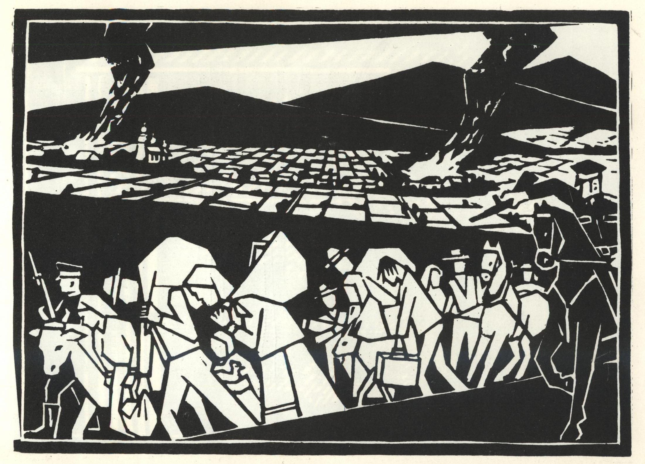
Гравюра Василя Мадзеляна "Операція Вісла".

Вступні зауваги
Ключові повідомлення
Історична довідка
Спогади очевидців
Додаток 1. Угода між Урядом УРСР і ПКНВ про евакуацію українського населення з території Польщі і польських громадян з території УРСР
Додаток 2. Доповідна записка заступника народного комісара держбезпеки УРСР секретарю ЦК ВКП(б) про відгуки населення Дніпропетровської області на розміщення виселених з Польщі українців
Додаток 3. Спеціальне повідомлення про хід переселення польських громадян до Польщі згідно з Люблінською угодою
Додаток 4. Із підсумкового звіту Головного уповноваженого уряду УРСР про виселення українців із Польщі
Додаток 5. Доповідна записка уповноважених по Богодухівському району голові виконкому Харківської облради депутатів трудящих Волошину І. М. про стан родин переселенців із Польщі та причини їх масового від´їзду із району
Додаток 6. Звіт про господарсько-побутове влаштування українського населення, евакуйованого з території Польщі в Станіславську область
Додаток 7. Оголошення в газеті “Радянське слово”
Додаток 8. Інфографіки
Вступні зауваги
У вересні 2019 року виповнюється 75 років від початку депортації з Лемківщини, Надсяння, Холмщини, Південного Підляшшя, Любачівщини, Західної Бойківщини мешканців цих регіонів.
Понад 482 тисячі українців примусово позасудово переселили до УРСР у 1944–1946 роках. Це брутально здійснили комуністичні режими СРСР і Польщі із застосуванням терору, репресій, конфіскації майна, обмеження політичних, соціальних, економічних і культурних прав людей. Виселяли українців у різні регіони УРСР – від Галичини до Причорномор’я, Слобожанщини та Донеччини.
На вшанування 75-х роковин депортації українців із території сучасної Польщі Кабінет Міністрів України ухвалив розпорядження “Про утворення Організаційного комітету та затвердження плану заходів з відзначення 75-х роковин депортації українців з Лемківщини, Надсяння, Холмщини, Південного Підляшшя, Любачівщини, Західної Бойківщини у 1944–1951 роках” (від 5 липня 2019 року №501-р).
Документ передбачає проведення меморіальних заходів, тематичних виставок архівних документів і фотовиставок; у закладах освіти, закладах культури – лекцій, засідань, семінарів, інших методичних, виховних, інформаційно-просвітницьких заходів з метою донесення до молоді та студентів об’єктивної інформації про передумови, перебіг і наслідки депортації українців, а також Міністерство освіти і науки України має запропонувати закладам загальної середньої та вищої освіти передбачити у навчальних планах вивчення історичних подій, що стосуються депортації українців.
Український інститут національної пам’яті підготував методичні рекомендації для підготовки та проведення освітніх і виховних заходів до роковин примусового вивезення українців у 1944–1946-х, а також інших депортацій, які пережили українці Західної України та південно-східних регіонів Польщі у повоєнні роки.

Ключові повідомлення
- Вигнання нацистів зі Східної Європи в 1944–1945 роках супроводжувалося утвердженням у регіоні комуністичних режимів шляхом масштабних репресій, депортацій, упокорення населення.
- Для встановлення радянсько-польського кордону й усунення територіальних суперечок 9 вересня 1944 року представники УРСР і Польської Народної Республіки підписали Угоду про евакуацію українського населення з території Польщі і польських громадян з території УРСР і створили відповідні органи.
- Депортація українців із Польщі в 1944–1946 роках охопила землі Лемківщини, Надсяння, Південного Підляшшя та Холмщини. Територія розташування вивезених в УРСР охопила 17 областей. Найбільше їх осіло на Тернопіллі та в сусідніх областях.
- Попри заяви, буцімто переїзд здійснюватиметься добровільно, комуністичні режими СРСР та Польської Народної Республіки масово використовували репресивні методи. Виселення перетворилося на примусову депортацію.
- Депортацію проводили силами управлінців та місцевих польських селян, Війська Польського та підрозділів НКВД. Організатори та виконавці використовували різні методи впливу – від вмовлянь і психологічного тиску (через пропагандистську агітацію, шантаж, залякування) до залучення війська.
- Керівництвом комуністичних режимів виселення і депортації розглядались як спосіб вирішення “українського питання” у Польщі.
- Продовженням депортації українців стала Акція “Вісла”, проведена у 1947 році польським комуністичним режимом. У ході акції близько 150 тисяч українців депортували на північні та північно-західні території Польщі.
- Вигнанці втратили більшість майна, особливо нерухомого, адже в Українській РСР держава відшкодовувала лише втрачене житло і зерно.
- Внаслідок переселень і депортацій у 1944–1952 роках рідних домівок було позбавлено близько 750 тисяч українців.
- У 1944–1946 роках із західних областей УРСР переселили до Польші майже 790 тисяч поляків та євреїв.

Історична довідка
Передумови
Одним із підсумків Другої світової війни стало встановлення нових державних кордонів в Європі, зокрема між СРСР і Польщею. Це питання постало ще на Тегеранській конференції керівників трьох союзних держав (28 листопада–1 грудня 1943 року). Її учасники дійшли згоди, що кордон між СРСР і Польщею пролягатиме по “лінії Керзона”, тобто як це було на вересень 1939 року. Щоб із таким поворотом ситуації погодився польський емігрантський уряд у Лондоні, прем’єр-міністр Великої Британії Вінстон Черчіль запропонував віддати Польщі взамін Західної України й Західної Білорусі землі Німеччини: Східну Пруссію, Західне Помор’я з Данцигом, Верхню Силезію.
Водночас обговорювали, як зробити, щоб після зміни кордонів українці опинилися в УРСР, а поляки – в Польщі. Так постало питання “переміщення населення”. Хоча тоді йшлося виключно про добровільні засади переїзду людей.

Депортація українців за Угодою про взаємний обмін населенням від 9 вересня 1944 року
Для встановлення радянсько-польського кордону й усунення тривалих суперечок щодо спірних територій між українцями і поляками (так зване “розв’язання національної проблеми”) 9 вересня 1944 року в Любліні голови Ради народних комісарів УРСР Микита Хрущов і Польського комітету національного визволення (ПКНВ) Едвард Осубка-Моравський – уклали угоду про “взаємний обмін населенням”: українського – з території Польщі до УРСР і польського – з території України до Польщі (додаток 1). На реалізацію угоди 21 вересня 1944-го Політбюро ЦК КП(б)У затвердило інструкцію про проведення переселення українців із Польщі, яка конкретизувала фінансові, організаційні питання.
Так, до переїзду в СРСР підлягали усі громадяни української національності з теренів Холмського, Грубешівського, Томашівського, Красноставського, Володавського та інших повітів Люблінського, Ряшівського та пізніше з Краківського воєводств. Переміщення мало бути добровільним. Де-юре переселенці мали право вибору: виїхати у міста, радгоспи і колгоспи (тим пропонувалося їхати на схід УРСР) або у місця ведення індивідуального господарства – у західні області. Однак де-факто вивозили запланованими маршрутами без урахування думки людей.
Підставою для переселення ставали списки осіб, що виявили бажання покинути Польщу, відмовитися від її громадянства й отримати паспорт УРСР. Причому виявлення волі могло бути письмовим і усним. Це й створювавло широкі можливості для зловживань. До прикладу, людину могли внести до списку, а вона про це і не знала). В Угоді не були виписані критерії визначення національності тієї чи іншої особи. Врешті, основним показником для виселення стала ідентифікаційна картка нацистської окупаційної влади (Kennkarte), в якій були дані про віросповідання і національність.
Переселенців мали звільняти від податків і поточних виплат. Під час виїзду можна було взяти з собою особисті й домашні речі, продукти харчування й господарський інвентар вагою до 2 тонн на родину. Майно, що лишалося, мали описати й оцінити, а його вартість у грошовому еквіваленті повернути на місці поселення в УРСР. Переселенці мали отримати земельні ділянки, за розмірами однакові з тими, які вони залишили. Документ про майновий стан відповідно до опису майна видавали польсько-українські районні уповноважені з евакуації.
Довідково: Схожі угоди ПКНВ уклав того ж 9 вересня з урядом Білоруської Радянської Соціалістичної Республіки, а 22 вересня – з Урядом Литовської Радянської Соціалістичної Республіки. Вони також передбачали “обмін населенням” – поляків та білорусів і литовців.
Повні тексти тих документів (як і договору від 27 липня 1944 року про польсько-радянський державний кордон) були засекречені і не оприлюднювалися ні під час, ні після акції. Влада публікувала в пресі лише невеликі оголошення із загальним описом угоди.

На виконання Угоди 9 вересня 1944 року в Києві створили Управління при РНК УРСР у справах евакуації та розселення польського й українського населення. При облвиконкомах запрацювали відділи, котрі мали на місцях організувати виселення поляків, обліковувати вільний житловий фонд, координувати розміщення прибулих українців, сприяти їх облаштуванню. За поданою місцевими відділами інформацією створювали загальний план.
Щоправда, його не один раз змінювали як щодо кількості переселенців, так і щодо місць їх розселення. Спочатку планували розмістити українців переважно в західних областях, потім – у центрально-східних. Зрештою найбільше депортованих осіло в Тернопільській області, звідки виїхало найбільше поляків і євреїв і звільнилося житла.

Етапи депортації (за польським істориком українського походження Євгеном Місилом)
І етап: 15 жовтня – грудень 1944 року
Відносно добровільний період. Акція розпочалася зі створення апарату з питань переселення. Головне представництво з польського боку розмістилося в Любліні, а з радянського – в Луцьку. Головним уповноваженим уряду УРСР призначили заступника наркома хімічної промисловості Михайла Підгорного, а Польщі – Юзефа Беднажа. На допомогу їм укомплектували штати районних представників.
Виселяли переважно мешканців Холмського, Грубешівського, Томашівського і Замостівського повітів. Ті терени навесні і влітку 1944-го сплюндрували й спалили загони Армії Крайової, батальйони хлопські та інші польські підпільні формування.
Довідково: Перший ешелон з переселенцями було відправлено із села Стрільці Грубешівського повіту. Він складався з 28 вагонів, в яких виїздили 290 осіб – власники 78 господарств. Потяг рушив зі станції Володимир-Волинський з призначенням на станцію Ново-Хортиця Запорізької області.

Умови переїзду були жахливими. Від дому до залізниці людей супроводжував військовий конвой. Проживали вони до відправлення поїзда на залізничних станціях просто неба, без належних санітарних умов, харчування та медичної допомоги. При тому очікування формування ешелонів тривало від кількох тижнів до кількох місяців (додаток 4). Перевозили депортованих переважно у товарних потягах – часом в одному вагоні з худобою. Дорога до місця призначення могла затягнутися на місяць.
Початковий етап був відносно добровільним. Люди самі зголошувалися виїжджати. Одні з них через те, що піддавалися на пропаганду про щасливе радянське життя. а інші, втікаючи від польських погромів (як, наприклад, українці Холмщини після весни 1944 року) або від утисків за національною та релігійною ознаками. Разом з тим, виїзд поляків із УРСР до Польщі затягувався, що зривало плани заселення українських сімей. Варшава пояснювала таку ситуацію невизначеністю побутових умов для польських переселенців і відсутністю територій, де їх мали б розселити. Польська влада планувала заселити їх на північні та північно-західні “земі одзисканє”, обіцяні та передані Польщі трохи згодом – у лютому 1945 року. Зі свого боку, Микита Хрущов був зацікавлений у швидкому розв’язанні питання, тож намагався прискорити виселення поляків (додаток 3). Але транспортна та житлова проблеми гальмували процес.

ІІ етап: січень–серпень 1945 року
Після вигнання нацистів і їхніх союзників із західної Лемківщини почався масовий виїзд із зруйнованих війною сіл (Дуклянський і Лупківський перевали). Це була остання умовно добровільна переселенська група. Усі інші втікали від терору польського підпілля.
Часто майбутніх утікачів вводили в оману щодо умов розселення на нових місцях. Траплялося, що прибулі з Польщі у східні області УРСР селяни Грубешівського і Білопідляського повітів вимагали наділення індивідуальними господарствами, бо їм таке обіцяли районні уповноважені.
13 лютого 1945 року Рада міністрів Тимчасового уряду ПР прийняла рішення про безумовне стягнення із тих, хто зареєструвався, але ухиляється від виїзду до УРСР, натуральних поставок за 1944–1945 роки. Польська влада ініціювала прикликання до війська й включення до штрафних батальйонів усіх чоловіків–українців призовного віку, які не записалися на виїзд.
У лютому–березні 1945-го польське підпілля й частини Корпусу внутрішньої безпеки почали антиукраїнські збройні акції під гаслами “Українці за Сян”. Польська комуністична влада не чинила протидії цим злочинним акціям. Вбивства українців у Березівському, Холмському, Грубешівському, Любачівському, Перемиському, Сяноцькому й Томашівському повітах сприяли збільшенню охочих виїхати.
Від січня до кінця серпня 1945 року переселили 229 685 осіб (59 644 родини). Попри централізоване розселення прибулих, незначний відсоток потрапляв до області “не свого призначення” через проблеми із залізничним транспортом. Нерідко вагони з депортованими зупиняли, людей виганяли. Пояснювали реквізицією поїздів на інші потреби.
Від літа 1945 року плани переселенської акції почали зазнавали краху – почалася зворотна самовільна масова міграція переселенців у західному напрямі через невлаштованість на місцях переселення. У південних і східних областях закріпилося лише 20 тисяч прибулих.
22 серпня 1945 року міністр громадської адміністрації Владислав Кєрнік скликав надзвичайну нараду за участю шефа Генерального штабу Війська Польського генерала Владислава Корчица, командирів 3-ої, 8-ої й 9-ої дивізії піхоти, шефів воєводських управлінь громадської безпеки в Любліні й Ряшеві. Вони вирішили спрямувати в район Перемишля, Ліська й Любачева згадані піхотні дивізії із завданням переселити українців до УРСР.

ІІІ етап: вересень–грудень 1945 року
На цьому етапі депортація впроваджувалася силами трьох дивізій піхоти Війська Польського. Тоді насильно виселили українців із Ліського, Любачівського, Перемишльського та Сяноцького повітів. А з теренів Західної України депортували польське населення. Основним регіоном розселення в цей період був західний, оскільки, по-перше, звільнився житловий фонд, а по-друге, у віддалені регіони не могли перевозити через транспортну проблему.
УПА, як єдина сила, що могла протидіяти переселенню, розпочала палити села в тій місцевості, звідки виселяли українців. Ті відплатні акції погіршили ситуацію. Комуністична влада отримала додатковий аргумент для депортацій, а військові – для репресій проти цивільних, які сприяли повстанцям.

ІV етап: січень–15 червня 1946 року
Тоді депортували найбільшу кількість жителів Закерзоння – понад 250 тисяч – у західний регіон розселення, де зосереджувалися родини, які самовільно виїхали із інших областей. Тепер виконавці діяли особливо жорстоко, нищили українські села. У січні–березні проти селян, котрі не бажали лишати домівку, провели пацифікацію. Наприклад, у селі Завадці Морохівській Сяноцького повіту, де 25 січня 1946 року солдати 2-го батальйону 34-го піхотного полку ВП вбили 56 мешканців.
5 квітня створено Оперативну групу “Ряшів” під командуванням генерала бригади Яна Роткевича, яка підпорядкувала всі військові частини і всебічно допомагала переселенським комісіям. 26 квітня начальник Генштабу ВП генерал Стефан Моссор наказав командирам ОГ “Ряшів”, Люблінського і Краківського округів до 15 червня 1946 року виселити 14 045 українських родин (понад 60 000 осіб), які ще лишалися в зоні депортацій. Для досягнення мети збільшили число родин для виселення протягом однієї доби – зі 100 до мінімум 500 на одну дивізію.
Через застосування війська в період від 1 січня до 15 червня 1946 року вдалося депортувати 252 422 українців. Довідково: До Білоруської РСР переселили майже 36 тисяч осіб, відмовилося виїхати понад 100 тисяч. Щодо білорусів не застосовували примусового військового виселення. Найменше з Польщі переселили литовців – 14 осіб. Водночас до Польщі з Білоруської РСР переселили 231 тисячу поляків, ще майже 170 тисяч з Литовської РСР.

У цій фазі акції Військо Польське випробувало насильницьку схему виселення, яку повторили під час акції “Вісла”.
Вже після припинення дії угоди поляки продовжували складати списки українців, які залишилися в Польщі, щоб повністю зачистити територію.

Особливості облаштування
Переселені українці переживали матеріальні і моральні труднощі. На нових місцях вони повинні були пристосовуватися до нових умов господарювання. Наприклад, колишні мешканці Прикарпаття і Карпат із традиційним укладом, сформованим у гірських лісистих місцевостях, опинившись у південних областей України, мусили звикати до степового клімату та аграрної культури.
Крім того, селянам-господарям украй важко було призвичаїтися до радянської колгоспної системи. Адже ті, хто ставали колгоспниками, віддавали державі худобу та реманент і користуватися ними для особистих потреб вже не могли. За роботу отримували не гроші, а трудодні. Тому більшість переселенців хоч працювали в колгоспі, але категорично відмовлялися вступати до нього. Багато хто намагався втекти до міст чи промислових містечок, щоб і влаштуватися на підприємствах або залізниці. Прагнули також переїхали в західні області, де ще існувало одноосібне господарство (додаток 5). Дехто намагався повернутися до Польщі. Але їх затримували на кордоні.
Практично всі прибулі в УРСР зіштовхнулися з житловою проблемою. Одиниці змогли придбати житло власним коштом чи у кредит. А інших розміщали по хатах місцевих селян (додаток 2, 6). У колгоспах створювали будівельні бригади для спорудження нового житла або ремонту старого. До робіт залучали і переселенців, однак справа рухалася катастрофічно повільно.
Переселенців до південних областей планували розміщати в колишніх німецьких колоніях. Їх населення вивезли ще на початку війни. Проте на час переселення деякі колонії спалили, інші зайняли для підсобних господарств. Частину будинків у колоніях заселили місцеві колгоспники і різні прибулі, які втратили житло під час війни. Отже вільними залишалися приміщення, непридатні для проживання.
Ті, хто опинився в західних областях, розміщувалися в оселях, покинутих поляками. Але й тут справа рухалася надто повільно. Хіба що сприятливим чинником адаптації у цьому регіоні до кінця 1947 року була можливість вести індивідуальне господарство або працювати у заможних домоволодіннях.
Житлова невлаштованість була не єдиним лихом переселенців. Щодо них чинилися свавілля і беззаконня. Численні приклади таких зафіксовані в документах Наприклад, у 1945 році траплялися випадки, коли переселенцям вже на другий день прибуття на нове місце вручали повідомлення про здачу державних обов’язкових поставок.
Або щодо довгострокових кредитів на облаштування і звільнення на 2 роки від податків і страхових платежів. Депортованих часто спеціально не інформували про таку державну фінансову підтримку, бо в районах розселення бракувало коштів для кредитів. Ще була одноразова безповоротна виплата на місцях – від 500 до 2 тисяч карбованців на родину. Проте і її “з’їла” грошова реформа 1947 року.
Надавали і продуктові та промислові товари, свійських тварин. Відчутною така матеріальна допомога виявилася під час неврожаю 1946–1947 років.
З метою “радянського перевиховання” серед депортованих проводили масово-політичну роботу. Невдоволених комуністичним ладом арештовували та судили як “націоналістичний елемент”.
Між переселенцями та місцевим населенням складалися нелегкі взаємовідносини. Прибулі до південних і центрально-східних областей зіштовхнулись із мовним бар’єром, радянським світоглядом, зокрема в контексті власності “приватне–колективне” (додаток 2). У західних областях розбрат виникав через отримання польських будинків і землі. Однак у цьому регіоні депортовані розмістилися більш компактно, ніж у південно-східних.
Загалом примусове переселення призвело до руйнування історичних, матеріальних, моральних та культурних цінностей Лемківщини, Західної Бойківщини, Надсяння, Холмщини, Підляшшя і поставило під загрозу знищення цілі етнографічні групи українського народу.

Акція “Вісла”
Депортаційну акцію “Вісла” провів польський комуністичний режим під приводом ліквідації формувань Української повстанської армії на Закерзонні. Однак справжнім наміром, прихованим у документах з грифом “таємно”, було “остаточне розв’язання української проблеми в Польщі”.
Операцію розпочали 28 квітня 1947 року та тривала вона понад три місяці, до 29 липня. Українців примусово, з використанням військ, виселили з їхніх етнічних територій і розпорошили по північній і західній частині Польщі. Під час акції владні підрозділи вдалися до насилля – палили українські житла, руйнували церкви та українські цвинтарі.
З квітня до липня 1947 року оперативна група “Вісла” провела
357 бойових акцій, ліквідувала 1509 повстанців, знищила 1178 бункерів і криївок, заарештувала майже 2800 осіб із цивільної мережі ОУН і УПА у Закерзонні.
3936 підозрюваних у співпраці з УПА ув’язнили в концтаборі Явожно. З них: 823 жінки, 27 священників. Унаслідок катувань загинуло близько 200 бранців.
За три місяці малу батьківщину втратили від 137 до 150 140 тисяч осіб. Урядовим декретом від 27 серпня 1949 року українців позбавили права на господарства, з яких вони були виселені, і на залишене там нерухоме майно.
Вже після завершення “Вісли” з’ясувалося, що депортація обминула українців, що мешкали у Красноставському, Замостянському та Білгорайському повітах Люблінського воєводства. У цьому регіоні не виявили українського націоналістичного підпілля. Однак Держкомітет безпеки Польщі наказав виселити українські родини, “не зважаючи на ступінь лояльності та партійну приналежність”. У таємній директиві від 10 листопада 1947 року йшлося про те, що головною метою переселення українців є “асиміляція в новому польському середовищі. [...] Не вживати до цих переселенців назви “українець”.

Відселення у зв’язку із демаркацією державного кордону між СРСР і Польщею. 1948 рік
Остаточне формування кордону між СРСР і Польщею відбувалося через довготривалий переговорний процес, який утілювався в формі міждержавних угод. Люди, які жили вздовж лінії кордону, підпадали під «виселення», «очищення кордону» шляхом перенесення жител на певну відстань від прикордонної зони.
10 квітня 1948 року спільна комісія СРСР і Польщі прийняла рішення про демаркаційну лінію в районі верхнього Сяну. Внаслідок цього вглиб УРСР виселили 9125 українців. Депортація відбувалася з територій південно-західної частини Турківського району, Ліського повіту (Західна Бойківщина), Мостиського, Медицького, Нижанковицького, Добромильського районів (колишньої Дрогобицької області) та територій Львівської області, що відійшли до Польщі.

Обмін прикордонними ділянками державних територій СРСР і Польщі. 1951 рік
Останньою територіальною корективою між двома державами стала “Угода між СРСР та Польською республікою про обмін ділянками державних територій” від 15 лютого 1951 року, в Польщі відома під криптонімом “Akcja H-T 1951” (додаток 7).
У статті 1 Угоди йшлося про те, що СРСР передає ПР у порядку взаємного обміну ділянку державної території в Дрогобицькій області площею 480 кв. км. Це більшість сіл Нижньоустрицького, частина Хирівського, Стрілківського районів «із 97-ма свердловинами і добовим дебетом нафти 85 тонн». В ст. 2 говорилося про те, що ПР передає СРСР державну територію в Люблінському воєводстві загальною площею також 480 кв. км. Це гміни Кристонополя, перейменованого в УРСР на Червоноград, Белза, Хоробріва та Угніва, де були значні поклади кам’яного вугілля й зручне для СРСР залізничне сполучення. У протоколі до договору зазначено, що кожна сторона безкоштовно передає іншій кооперативно-колгоспну, кооперативну, загальносуспільну власність, а також, що сторони мають право вивозу рухомої державної, кооперативно-колгоспної, кооперативної та інших форм власності.
Населення Західної Бойківщини з радянського боку і Забужжя з польського стало заручником ситуації. Сторони домовилися не тільки про передачу території, але й про взаємне переміщення населення за шість місяців. Наслідком даної угоди стало переселення майже 16 500 польських громадян і 33 тисячі українців сіл Нижньо-Устрицького, Хирівського та Стрілківського районів Дрогобицької області та міста Нижні Устрики. Майже всі переселені бойки були примусово скеровані у колгоспи південних областей: Миколаївської, Одеської, Сталінської (Донецької) та Херсонської. У Дрогобицькій і Львівській областях дозволили поселитися лише нафтовикам, залізничникам, службовцям, медикам, вчителям.
13 червня розпочалося переселення. У кілька етапів під конвоєм людей звозили на залізничні станції та упродовж кількох тижнів у товарних вагонах везли на південь України.
У селах півдня бойкам обіцяли надати новозбудовані будинки. Проте до початку зими житло отримала лише четверта частина новоприбулих. Бракувало будівельних матеріалів, тому переселенці тіснилися в будинках місцевих степовиків або мешкали у коморах, стайнях, землянках. Люди потерпали від нестачі продовольства, відчували посилену увагу органів безпеки.
Незвичний для горян спекотний і посушливий клімат, відсутність церков і духовних осіб, неприйняття місцевими їхніх релігійних настанов і традиційної обрядовості, постійний брак води та деревини – усе це сприяло тому, що більшість переселених бойків, які мали родичів чи знайомих у західних областях, почали мріяти про дорогу на захід. На заваді стояли колгоспні обмеження і заборони повернення переселенців.
Навесні 1952 року до забузьких сіл, які увійшли до СРСР, цілими колгоспами примусово переселяли бойків із прикордонних сіл Турківщини і Старосамбірщини Львівської області. Нову прикордонну територію використали для заселення та сільськогосподарського освоєння новоствореного Забузького (пізніше – Сокальського) району Львівщини.
Польська влада збудувала на новоотриманій території Сяну одну з найпотужніших в Європі гідроелектростанцій – Солинську ГЕС. Для будівництва затопили кілька сіл, у яких до депортації кількісно домінувало українське населення. Пішли під воду гори й навіть частина лісу. Нині Солинське озеро (Бещядське море) - найбільший у Бещадах туристичний об’єкт, на берегах якого розташовані численні бази відпочинку, яхт-клуби тощо.

Спогади очевидців
Галина Конопіньська, переселена з села Зимна Вода біля Львова. “…Почали надходити вісті, що Львів не належатиме Польщі, адже кордони було пересунуто. Треба було вибирати: або підписувати громадянство СРСР і залишатися у Львові, або польське громадянство і евакуація. Через три дні стояння у черзі в польському Посольстві я отримала евакуаційну картку. Термін виїзду: 15 серпня 1945 р., вагон № 12. У Зимній Воді в нас була вілла з великим садом <…>. 15 серпня повантажили на віз посуд та інший дріб’язок і вирушили на станцію, де ми стояли три дні <…> вдень і вночі, в гарну погоду і в негоду під відкритим небом. Нарешті, через три дні потяг рушив.<…> Почалася подорож в невідоме. В умовах, які нікому й не снилися: вагон поділений на 4 родини, без туалету і води. Перед кожним семафором потяг зупинявся і стояв дуже довго, цілий день, або й більше. <…> Якось я несміливо підійшла до одного з українських вагонів і коли доїли корів, я попросила продати мені горнятко молока. Замість молока на мене посипалися образливі прізвиська з приводу моєї польськості і ворожі погляди. Пізніше я вже навіть не дивилась в їх бік, а коли українка запитала мене, чи не знаю, де можна набрати води, я відповіла, що не розумію, хоча я прибула на станцію раніше і знала, де була вода. Це було негарно, але я мусила мати якусь сатисфакцію…”
З архіву Фундації «Карта» (Варшава, Польща). [Електронний ресурс]. – Режим доступу: http://www. karta.org.pl

Олександр Боровик, 1936 року народження, переселений із села Городиславичі
“…Зі станції нашу сім’ю привезли на арбі в село Грозноє Красноармійського району Запорізької області. У це село не потрапила ні одна сім’я з переселених. У селі багато було спалених хат, люди жили в землянках, голодували. Нас помістили у напівзруйнованому бараці. Дров не було, приходилось збирати перекотиполе, різне сміття і тим опалювати житло. <…> Корова була нашим спасінням від голоду. Місцевим жителям давали лишки молока в обмін на корм корові або на який кілограм крупи. <…> Нас обзивали поляками і насміхались, як тільки могли. <…> У Запорізькій області ми скуштували всього: холоду, голоду, принижень, наруги. <…> На превеликий жаль, і тут в західних областях часто доводилось чути образи на адресу переселенців. Слово «переселенець» вимовлялося з негативним відтінком, у нього вкладалось поняття меншовартості, а це аж ніяк не відповідало дійсності”.
Із книги “Західні землі України кінця 30-х – початку 50-х рр. : Документи, матеріали, спогади”. – Інститут українознавства імені Крип’якевича НАН України. – Львів: 2002.

Михайло Боцуля, 1928 року народження, переселений із села Нагірчани (Надсяння)
“Ми не переселенці, ми – вигнанці. Пам'ятаю, осіннього вересневого ранку 1945 року в наше село Нагірчани <…> увійшла велика група польських солдат <…> і дали команду: «За 20 мінут жеби вас тут нє било!» У селі здійнявся крик, зойк, плач. Транспорту нам ніхто не дав. Хто мав коней, той зложив собі, що міг, на віз і поїхав на станцію Бакунчиці в Перемишлі. І хто не мав коней — брав клунки на плечі, дітей, корову на шнурок і чвалав на станцію пішки, залишивши все в хатині, у стодолі і на полі. Назад дороги нам не було. <…> Ми прибули на станцію Бакунчиці в Перемишлі: більше ніхто до села не повертався, бо поліція і солдати не пускали. Чекали на ешелон надворі під дощем, в холоді і в голоді, бо не можна було зварити їжу навіть для малих дітей. Помістили у вагон чотири сім’ї. Вагони були довоєнні, малі. <…> Вивантажили на станції Комарно. Люди розійшлися по ближніх селах шукати собі житла і пристановища. <…> Однак у селі вільних хат не було: ще не виїхали з нього поляки. Ми цілий місяць жили разом з польською сім’єю...”
За книгою “Західні землі України кінця 30-х – початку 50-х рр.: Документи, матеріали, спогади”. – Інститут українознавства імені Крип’якевича НАН України. – Львів: 2002.

Катерина Суходольська, 1931 рік народження, переселена з Висоцька до Хоросткова
“Мене переселяли 1946 року, мені тоді було 15 років. Нам казали, що будуть вивозити. Вже кругом повивозили, а ще лишилося Висоцько. У нас стояло військо польське на фільварку.
Було свято якесь, люди з церкви йшли, тут прилітає хтось і каже: "Ходіть, бо акція приїхала вивозити". Мама прийшли з церкви, а вже фіра стоїть, два поляки з автоматами і так ми аж на станцію до Радимна. За дві години мали зібратися. А я кажу мамі: "Мамо, а вони будуть нас стріляти? Мамо, ну що ж то буде?" А мама казала, що не будуть стріляти.
І ми так їхали, тато просить того поляка: "Станьте, я візьму корові, я їду попри своє поле, може, я би вкосив хоч верету трави". Ну, якийсь добрий був, і тато пішли, вкосили, принесли, поставили на фіру. Ну і привезли нас до Радимна, а там нас всіх садили на коліна і поляки охороняли, так само з автоматами. Ми сиділи там на вокзалі чотири дні під відкритим небом. А потім везли нас, і худоба була в тому вагоні, і люди. На якійсь станції стояли чотири дні. Люди нам носили якісь бараболі, якісь баняки поприносили, і так ми варили їсти, і сиділи під голим небом. До Хоросткова нас везли десь два тижні, ми були б пішки дійшли.
Привезли, скинули під голе небо. Не було, де спати, і корова під голим небом, під складом, там склад був. Привезли нас і ми тут стояли три тижні, поки не поселили, бо не було де. Нас поселили чотири фамілії в одну хату. То ми там були три тижні, бо ще не повивозили всіх людей. Там, де нас поселили, тих людей виселили на Сибір. Потім дали хати. Прийшли на хату, а все голо, не мали, що їсти, а в Польщі залишили засіяні поля, приватні, власні, земля була оброблена, все чекало урожаю. Ходили на спиртзавод, крали бараболю змерзлу, крали ячмінь, пекли паляниці, а з бараболі терли тертюхи.
Ми як приїхали сюда, то думали всі, звідки вони звалилися, чи з Місяця, чи звідки?”
З проєкту ТСН “Скинуті під голе небо. Спогади українців про депортацію з Польщі”. [Електронний ресурс]. – Режим доступу: https://tsn.ua/special-projects/migration/.

Микола Голей
“Пасти корову, то вже входило в обов’язки старшого брата Івана. Це була його робота. Не раз приходив з пасовиська в сльозах, бо наш бонарівський діалект відрізнявся від місцевого покутського. Мова у нас хоч була українська, але діалект трохи був інший, наголоси ставилися інакше, одним словом, мовою ми трохи відрізнялися від місцевих мешканців. То ж місцеві діти, а їх було значно більше за нас, вже так над нами тішилися, що доводили до сліз. Та з часом всі поступово звиклися, подружилися, мовна різниця згладилася і всі ми дружно росли разом. <…> Та привезли ми сюди і багато нового, так сказати, передового у землеробстві. Наприклад, техніка обробки ланів у нас була вища, бо ми мали кращі механічні пристрої для обробки ґрунту і зерна. Тут виявився новим наш спосіб посадки картоплі. Тато, як і інші наші ґазди, впрягши кобилу у плужок, садили картоплю рядами. Плугом і підгортали її з часом. Місцеві мешканці приходили дивитися і дуже дивувалися, що кобилу не треба було водити, вона сама йшла рівненько і в кінці рядочка розверталася і йшла назад попри той рівчак. <…> Та з часом всі покутські села перейшли на нашу технологію посадки картоплі”.
За книгою “Західні землі України кінця 30-х – початку 50-х рр.: Документи, матеріали, спогади”. – Інститут українознавства імені Крип’якевича НАН України. – Львів: 2002.

Марія Лазурчак, 1932 року народження, преселена в село Маринове Одеської області
“Сім’я складалася із 5 чоловік. Планували будувати новий будинок, вже і ліс заготували. А тут почалася війна, і на самому її початку тата, Івана Сеньковича Лазурчака, забрали на фронт.
В першому ж бою він загинув... Мама залишилася сама з трьома дітьми... <…>
Перше переселення було в 1948 році. Нас переселили в село Гошівчик, де ми прожили 3 роки. <…>
В 1951 році нас вдруге переселили в село Маринове Одеської області. І взагалі тоді переселили весь наш Нижньо-Устрицький район. Дуже важко нам завантажуватися у вагон – товарний. Мама одна, а ми всі малі. Тягнули все в вагон, як мурахи. Вагон нам дали на 3 сім’ї, їхали разом, мама, Ганна Ільківна Лазурчак і 3 дітей, Анастасія Ільківна Карич і 2 дітей, наша бабуся Ганна Григорівна Бучок, у якої чоловік теж загинув в бою, Марія Іванів (Сербан) і 3 дітей, чоловік теж загинув в бою. <…>
Їхали довго, було і холодно, і голодно, але хоч в одному нам пощастило: нас висадили вже не в Раухівці, а просто в Мариновому, легше було перевозити майно”.
За книгою “Остання депортація. До 60-річчя примусового переселення
1951 року”. Голова редакційної колегії Іван Ніточко. – Одеса, 2011.

Додаток 1
Угода між Урядом Української Радянської Соціалістичної Республіки і Польським Комітетом Національного визволення про евакуацію українського населення з території Польщі і польських громадян з території УРСР
Дата підписання: 09.09.1944
Дата набуття чинності: 09.09.1944

ВІДДІЛ II. ЗАГАЛЬНІ ПОЛОЖЕННЯ
Стаття 1
Обидві Договірні Сторони зобов'язуються по підписанні цієї угоди приступити до евакуації всіх громадян української, білоруської, російської і русинської національностей, що проживають в Хелмському, Грубешувському, Томашувському, Любачувському, Ярославському, Перемишльському, Ліськовському, Замостінському, Красноставському, Білгорайському, Влодавському повітах і в інших районах Польщі, де можуть виявитися громадяни української, білоруської, російської і русинської національності, які побажають переселитися з території Польщі на Україну, та приступити до евакуації всіх поляків і євреїв, що перебували в польському громадянстві до 17 вересня 1939 року, які проживають в західних областях УРСР і бажають переселитися на територію Польщі.
<...>
Евакуація є добровільною і тому примус не може бути застосований ні прямо, ні посередньо. Бажання евакуйованих може бути висловлено як усно, так і подано на письмі.
Уряд Української Радянської Соціалістичної Республіки заявляє, що евакуйовані на територію Української Радянської Соціалістичної Республіки розміщуються згідно з їх бажанням або в колгоспному господарстві, або наділяються землею для ведення одноосібного господарства в розмірах не менших ніж ті, якими вони користувались до евакуації, але не більше 15 га на одно господарство. Селяни, які переселяються на територію Української Радянської Соціалістичної Республіки, якщо вони навіть і не мали землі на момент евакуації, в разі їх бажання будуть наділені землею на загальних підставах.
<...>
Стаття 2
Сторони умовляються почати означену вище евакуацію з 15 жовтня 1944 року і закінчити її 1 лютого 1945 року. В період з 15 вересня до 15 жовтня провадиться облік числа, місцезнаходження і національності осіб, які бажають евакуюватися. На вимогу однієї з Сторін строк евакуації може бути продовжений за взаємною згодою.

Стаття 3
1. Встановити для осіб, що евакуюються з території Української РСР в Польщу, а так само з Польщі на територію Української РСР, такі пільги:
а) списати всі недоїмки, які лічаться за ними, по натуральних поставках, грошових податках і страхових платежах;
б) в разі, якщо евакуйований здасть свій урожай державі в пункті, звідки він виїжджає, друга Сторона на місці, де поселяється евакуйований, повертає йому зданий урожай в тій же кількості;
в) звільнити в 1944 і 1945 рр. всі переселювані господарства, як на території Української РСР, так і на території Польщі, від усіх державних грошових податків та страхових платежів;
г) видати евакуйованим грошову позику в місцях їх розселення на господарське влаштування та інші потреби в розмірі 5000 карбованців - злотих, на одно господарство з поверненням на протязі 5 років;
д) в зв'язку з господарською заінтересованістю обох Сторін в тому, щоб евакуйовані повністю засіяли озимий клин, встановлюється, що в місцях розселення ті з евакуйованих, які засіяли озимину, одержать озимі посіви по можливості в тих же кількостях.
2. Дозволити евакуйованим вивіз: одежі, взуття, білизни, постільних речей, продуктів харчування, хатніх речей, сільськогосподарського реманенту, упряжі та інших предметів домашнього і господарського вжитку, загальною вагою до 2 тонн на одну сім'ю, а також належної евакуйованому господарству худоби і птиці.
3. Особам спеціальних професій, як-от: робітникам, ремісникам, медикам, художникам, вченим і т. ін. надається право вивезти речі, необхідні для їх професіональної діяльності.
4. Не допускається до вивозу:

а) готівка, паперові, золоті й срібні гроші всіх видів, за винятком польських паперових злотих, в розмірі не більше 1000 злотих на одну людину або радянських грошей не більше 1000 карбованців на одну людину;
б) золото і платина в зливках, розсипом і в ломі;
в) дорогоцінне каміння в необробленому вигляді;
г) предмети мистецтва і старовини в тому разі, коли ті й другі становлять колекцію, або в окремих примірниках не є сімейною власністю евакуйованого;
д) зброя (за винятком мисливських рушниць) і речі військового спорядження;
е) фото (крім особистих фотографій), плани, карти;
ж) автомобілі і мотоцикли;
з) меблі, залізницею і автотранспортом, з огляду на транспортні утруднення воєнного часу.
5. Договірні Сторони умовляються, що на майно, яке залишає евакуйований на місці, складаються спеціальні описи. Описи складаються спільно Уповноваженими і Представниками Сторін.
<...>
Стаття 4
Особи, що від'їжджають на підставі цієї Угоди, і майно, яке вони вивозять, - звільняються від будь-яких оподаткувань, зв'язаних з від'їздом.
<...>
ВІДДІЛ II. УПОВНОВАЖЕНІ І ПРЕДСТАВНИКИ
Стаття 7
Кожна з Договірних Сторін на території другої сторони призначає Головних Уповноважених. Друга сторона в цих же пунктах призначає Головних Представників. Головні Уповноважені і Головні Представники мають по два заступники і призначають в свою чергу своїх районних Уповноважених і районних Представників.
<...>
ВІДДІЛ III. ОРГАНІЗАЦІЯ ЕВАКУАЦІЇ
Стаття 12
Складання списків евакуйованих провадиться спільно Уповноваженим і Представниками Сторін.
Стаття 13
Списки евакуйованих містять в собі такі дані:
1. Прізвище, ім'я та по батькові.
2. Дата і місце народження.
3. Національність.
4. Сімейний стан.
5. Нинішнє місце фактичного проживання, з зазначенням
області, воєводства, району, повіту, волості, села і міста.
6. Заняття.
7. Число голів худоби, що перевозиться з евакуйованим.
8. Примітка.

Стаття 14
1. Сторони умовляються, що пунктами перебування Головних Уповноважених будуть такі: Люблін, Луцьк.
<...>
Стаття 15
Особам, що евакуюються на підставі цієї Угоди, надається право в порядку спільного виїзду взяти з собою сім'ї, при чому в складі сімей, на основі висловленого членами сімей бажання, можуть бути евакуйовані: дружина, діти, мати, батько, онуки, питомці і вихованці, а також і інші домочадці, оскільки вони ведуть спільне господарство з евакуйованими.
За дітьми від 14-літнього віку визнається право особисто визначати своє бажання лишитися або бути евакуйованими.
Стаття 16
При евакуації, по можливості, в першу чергу підлягають відправленню особи непрацездатні, хворі, інваліди, старики одинокі жінки і діти; особи, що перебувають на державному опікуванні, а також особи, члени сімей яких знаходяться на території другої Сторони.
<...>
Стаття 18
Контрольно-пропускними пунктами на території Української РСР є: Мала-Владівка, Бичків-Перевіз, Устилуг, Сокаль, Поркач, Рава-Руська, Краковець, Медика, Вацьковиці, Лясковите, Устянове. В зазначені пункти виділяються Представники Польської Сторони.
В зв'язку з реальною необхідністю можуть бути відкриті інші контрольно-пропускні пункти.
<...>
Документ міститься за посиланням: https://www.archives.gov.ua/Sections/Peremoga_65/fotos_07.php

Додаток 2

Доповідна записка заступника народного комісара держбезпеки УРСР секретарю ЦК ВКП(б) про відгуки населення Дніпропетровської області на розміщення виселених з Польщі українців
27 березня 1945 року
Цілком таємно
ЦК ВКП(б) України тов. Хрущову М. С.

Військовою цензурою НКДБ УРСР у процесі перегляду поштової кореспонденції у лютому 1945 р. було виявлено 14 листів із відгуками сільського населення на прибуття з Польщі українців на проживання в райони Дніпропетровської області. Нижче наведені витяги з листів: “…Приїхали до нас поляки-переселенці з Польщі. Дуже освічені, культурні люди. Тут їм даватимуть ділянки, вони вестимуть одноосібне господарство, в колгосп нізащо не хочуть. Вони привезли з собою багато книжок <…> корів, коней, овець і мішками муку <…> Усі дуже багаті люди”. “…До нас приїхало багато родин поляків і такі багаті, попривозили по 3 корови, по 4 свині, по 5 коней і не хочуть вступати до колгоспу. Я бачу, що вони незадоволені нашим народом…” “…Сюди прибули поляки з родинами, їх з Польщі виселили, вони українці <…> Їм обіцяють дати землю для одноосібного обробітку, але як це буде – це ще питання…” “…До нас приїхало багато поляків з сім’ями, у них багато худоби, хліба і сала. Жили вони самі господарями, а тепер їх змушують йти в колгосп, а вони не хочуть. Але будуть працювати так, як ми <…>”.
За книгою “Депортації. Західні землі України кінця 30-х–початку 50-х рр. Документи, матеріали, спогади. У 3-х тт.”, Т. 1., Львів:
Інститут українознавства НАН ім. І Крип’якевича України, 1996. – С. 467-469.

Додаток 3
Спеціальне повідомлення про хід переселення польських громадян до Польщі згідно з Люблінською угодою Цілком таємно ЦК КП(б) України
Тов. Хрущову М. С.
Проведені останні часом арешти польських антирадянських елементів, що саботували виїзд поляків із західних областей України до Польщі, <…> різко змінили настрої і хід переселення поляків, які почали масово добиватися якнайшвидшого виїзду до Польщі <…>. Середньодобовий запис поляків на виїзд до Польщі у Дрогобицькій області перед проведенням операції з вилучення польських антирадянських елементів становив 30-35 осіб, а тепер він сягає 300 осіб. У Станіславівській області середньодобовий запис зріс з 50–60 до 150 родин, причому багато з них запитують: «Чи не можна від’їхати з першим транспортом?» Дуже багато поляків, що записалися на виїзд, не чекаючи організованого відправлення, беруть у комісії відповідні документи і вирушають самостійно, вишукуючи для цього усілякий можливий транспорт <…>.
Із книги “Депортації. Західні землі України кінця 30-х–початку 50-х рр.. Документи, матеріали, спогади. У 3-х т.”, Т. 1., Львів: Інститут українознавства НАН України, 1996. – С. 412–421.

Додаток 4
Із підсумкового звіту Головного уповноваженого уряду УРСР про виселення українців із Польщі
№ 14 від 14 лютого 1947 року
У результаті незадовільного виконання наших заявок на залізничний транспорт, на залізничних станціях Ковельської та Львівської залізниць утворювались великі скупчення українських господарств, що очікували повантаження. Евакуйованим людям доводилося довгий час чекати на вагони у надзвичайно важких умовах за відсутності іноді достатньої кількості продуктів харчування, за нестачі фуражу для худоби тощо, що створювало для них надзвичайно серйозні труднощі. Для ілюстрації можемо навести наступні випадки, коли евакуйованим доводилося дуже довго очікувати на повантаження у вагони. Так, наприклад: На станції Угнів з 2 лютого до 4 червня 1945 року очікували повантаження 707 українських родин, на станції Сокаль 1 329 родин, на станції Белз 970 родин, що евакуйовувалися з Томашівського повіту. На станції Любачів та на станції Башта с 28 січня до 5 травня 1945 року очікували посадки у вагони 900 українських родин.
Додаток 5
Доповідна записка уповноважених по Богодухівському району
голові виконкому Харківської облради депутатів трудящих Волошину І. М. про стан родин переселенців із Польщі та причини їх масового від´їзду із району. 24 липня 1946

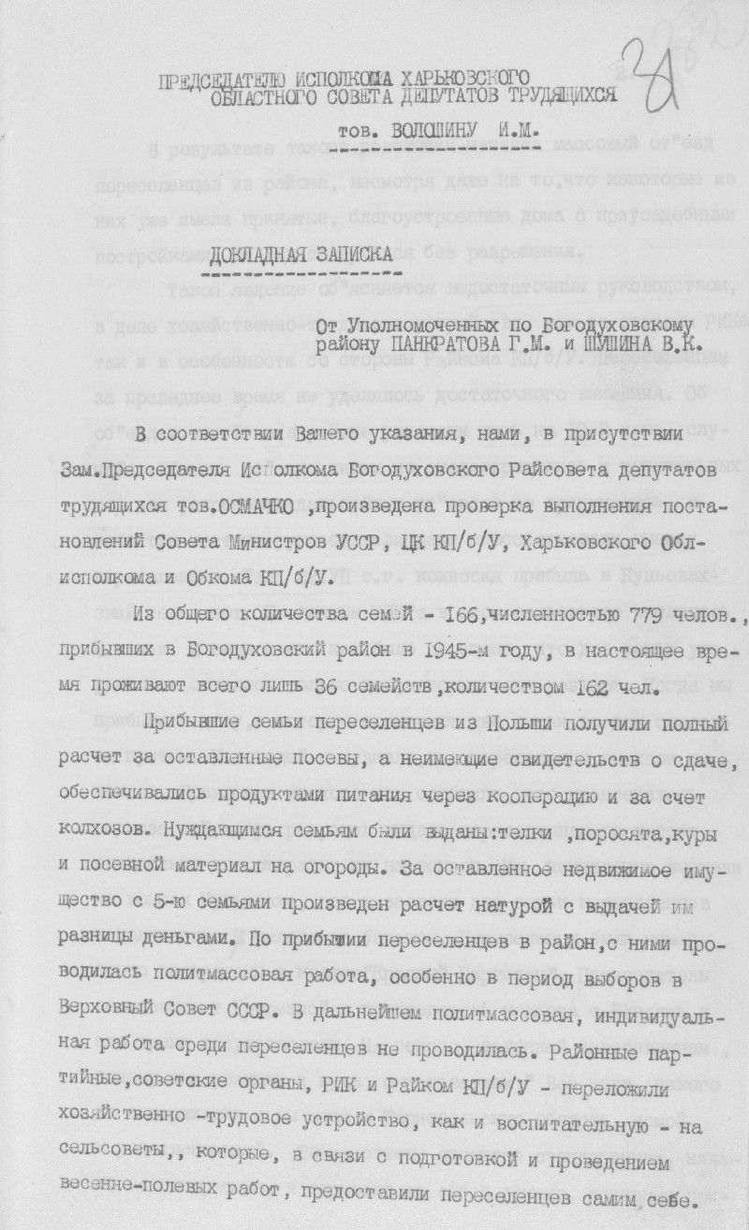
Держархів Харківської області, ф.Р.-3858, оп. 3, спр. 516, арк. 31-36.

Додаток 6
Звіт про господарсько-побутове влаштування українського населення, евакуйованого з території Польщі в Станіславську область. 25 травня 1947

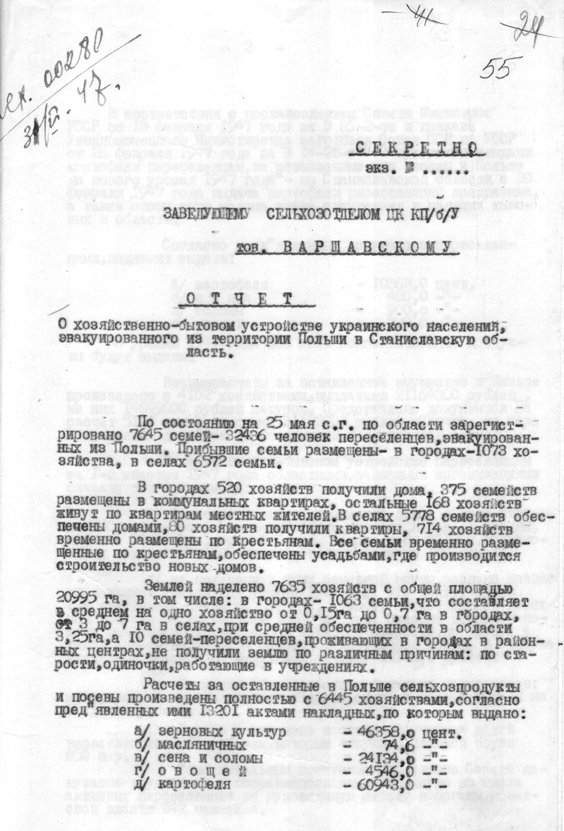

Держархів Івано-Франківської області, ф.П-1, оп. 1, спр. 576, арк. 55-57.

Додаток 7
Оголошення в газеті “Радянське слово”

